
DUALI HALI TANITIMI
 |  |  |  |  | 
 | 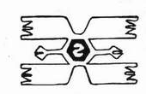 |  |  |  | 
 |  |  |  |  | 
 |  |  |  |  | 
 |  |  |  |  | 
NOT:DESENLER HAKKINDA DAHA FAZLA BİLGİ İÇİN TIKLAYINIZ.
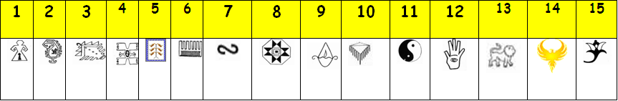

ILDIZ GRUBU
ADDRESS: ILDIZ HALI ÇİFTLİĞİ PİLAVTEPE MEVKİİ , BODRUM KARAYOLU 10. KM MİLAS/ MUĞLA TELEFON: 0252- 5355119 , 0554 994 21 53 FAX: 0252 – 5355413 EMAİL: mudurluk@eracarpets.com
www.eracarpets.com



ILDIZ HALI ÇİFTLİĞİ SUNAR
 |   KİBELE

DUALI HALI
VE
SEBEBİ HİKMETİ
DUALI HALI KATALOĞUMUZ İLE, SİZE HERKESİN BİLDİĞİ AMA İFADE EDEMEDİĞİ BİRTAKIM GERÇEKLERDEN SÖZ EDECEĞİZ.
YAŞAMDA BAŞARI, ENERJİNİN KONSANTIRASYONUYLA GELİR. YANİ BİR ŞEYİ NE KADAR ARZU EDERSEN VE DE BU ARZUNU, KENDİ ÖZÜNE NE KADAR İYİ İFADE EDERSEN O KONU ARZULARIN YÖNÜNDE RAHATÇA GERÇEKLEŞİR. ÇÜNKÜ O KONU SENİN VE YAKINLARININ KOLLEKTİF ENERJİSİ VE ARZUSU İLE BESLENMEKTEDİR. BAŞARI BU KADAR DUAYI KIRMAZ SEVE SEVE GELİR. ANCAK BUNCA ENERJİYE BİR DE YOL AÇMAK GEREKİR. İŞTE DUALI HALILARIMIZ, ENERJİYİ DOĞRU YÖNE KANALİZE ETMEK İÇİN ÜRETİLMİŞ, KONU İLE İLGİLİ ENERJİNİN LUZUMSUZ SARFİYATI ÖNLENMİŞTİR.

ASLINDA HAYAT BİR TELKİNDİR. SEN KENDİNE BİRŞEYLER TELKİN EDERSİN, BİRİLERİ SANA BİRŞEYLER TELKİN EDER. TOPYEKÜN BU TELKİNLER SENİ BİR HEDEFE SÜRÜKLER. BU OLUŞUMDA TESADÜFLER ROL OYNADIĞI GİBİ TELKİNDEKİ DEVAMLILIĞIN ROLÜ DE VARDIR.

BU NOKTADA BİZİM HALIMIZ ÖN PLANA ÇIKMAKTADIR. BİRİNE BİR TELKİN YAPMAK İSTİYORSUN VEYA BİR MESAJ VERMEK İSTİYORSUN. BU MESAJIN HİTAP ETTİĞİN KİŞİYİ BÜTÜN GÜN ETKİLEMESİ ANCAK HALI İLE OLUR. MESAJIN HALININ ÜSTÜNDE, DOSTUN BU MESAJA BASARAK BAŞLIYOR GÜNE. GÜN İÇİNDE DEFALARCA MESAJI ALABİLİYOR. GÜNÜ O MESAJLA KAPATIYOR.

HANİ DERLER YA BİR ADAMA 40 KERE DELİ DERSEN DELİ OLUR. BİZİM HALILARDA O HESAP. İYİ TELKİNLER, İYİ HEDEFLER DİLEĞİMİZ İLE. BUNA HARCADIĞINIZ PARAYI, DOSTUNUZLA BİR AKŞAM YEMEĞİ YEDİĞİNİZİ DÜŞÜNÜN, BU PARAYI HARCADIĞINIZA ÜZÜLMEYİN.

.

TELKİNİNİZİ SEÇERKEN KARŞINIZDAKİ YANİ HALIYI HEDİYE ETMEK İSTEDİĞİNİZ KİŞİYE, VERMEK İSTEDİĞİNİZ MESAJ DOĞRULTUSUNDA BİR DESEN SEÇİNİZ. O KİŞİ VERDİĞİNİZ HALIYI YATAĞININ KENARINA SERECEK VE YATAĞA GİRERKEN ÇIKARKEN ÜSTÜNE BASMAYA DİKKAT EDECEK. VEYA ARABASINDA OTURDUĞU KOLTUĞA SERECEK. BÖYLECE ARZU ETTİĞİ ŞEYİN GERÇEKLEŞMESİ İÇİN HEM İLAHİ KUDRETİN HEMDE ÖZ BENLİĞİNİN GÜÇLERİNİ DOĞRU KANALA SOKARKEN BİR YANDAN SİZİN TEMENNİLERİNİZİ DE HATIRLAYACAK, DOLAYISIYLA TEMENNİLER GEOMETRİK KARE DÜZENİ İLE COĞALACAK. EMİNİZ KISA ZAMANDA ARZULARINIZ YÖNÜNDE OLAYLAR GELİŞECEKTİR. RAST GELMESİ DİLEĞİMİZLE. AYRICA GEÇMİŞTEN GÜNÜMÜZE GELEN ONCA BİLGE KİŞİNİN ÜFLEDİĞİ DESENLER OKUNMUŞLUĞUN VERDİĞİ GÜÇLE SENBOLİK OLARAK TEMSİL EDİLEN HEYETİN DESTEĞİYLE SEÇİMİNİZE SUNULMUŞTUR. RASTGELE.
ERENLER MECLİSİNDEN DESTEK

DUA DESTEĞİ ALDIĞIMIZ GÜNCEL VE TARİHSEL ERENLER
 | 
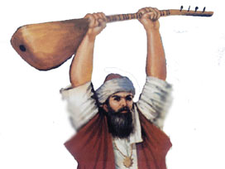 | 
ZAMANLAR BOYU KADINLARIMIZIN DESENLERİNE İLHAM KAYNAĞI OLMUŞ ENERJİ ODAKLARI
YARADAN AŞKINA, SEVGİ UĞRUNA, HALILARIMIZI OKUDUK, DUALARLA YIKADIK. ÇEŞİTLİ YARDIM ALDIK ERENLERDEN GÖRENLERDEN GEÇİRDİK. SUNDUK EMRİNİZE, UMARIZ UĞUR GETİRİR SİZE. SEÇİN İHTİYACINIZ OLAN DESENİ YANINIZDA OLSUN YUKARIDAKİ ERENLERİN NEFESİ.
DAHA ÇOK BİLGİLENMEK İÇİN LÜTFEN BODRUM CİVARINA GEDİĞİNİZDE TESİSİMİZİ ZİYARET EDİNİZ. SİZİ AYDINLATMAK BİZİM İÇİN ZEVK OLACAKTIR.
DUALI HALILARIMIZ VE ÇEŞİTLERİ
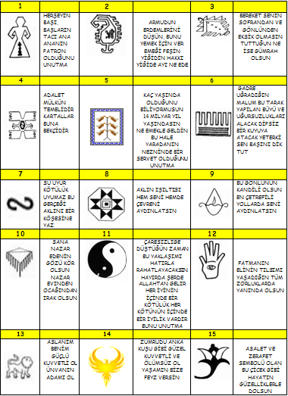

1 | 2 | 3 | 4 | 5 | 6 | 7 | 8 | 9 | 10 | 11 | 12 | 13 | 14 | 15

ILDIZ HALI ÇİFTLİĞİNİN SUNDUĞU DİĞER SERVİSLER:
DÜNYA HALI HASTANESİ
HER TÜRLÜ HASAR GÖRMÜŞ EL DOKUMASI HALI VE KİLİM İTİNAYLA TAMİR EDİLİR, İLK GÜNKİ HALİNE GERİ GETİRİLİR.
AYRICA TÜRKİYENİN HER TARAFINDA BAYİİ AĞI ÇALIŞMAMIZ DEVAM ETMEKTEDİR. BİZİMLE BAYİİ OLARAK ÇALIŞMAK İSTERSENİZ, ÇEVRENİZDEKİ MUHTEMEL MÜŞTERİLERİ BİZE YÖNLENDİRİN İŞLEM BEDELİNİN %30’UNU SİZE TAKDİM EDELİM. DAHA FAZLA BİLGİ İÇİN TIKLAYINIZ.
HALI SATIŞI
WEB SİTEMİZDEKİ DEĞİŞİK HALI SERİLERİMİZ. TÜRKİYENİN 20,000 KÖYÜNDE DOKUNMAKTA OLUP, BİZİM ÇEŞİDİMİZLE YARIŞACAK BAŞKA BİR RAKİP TANIMIYORUZ. EHVEN FİYATLARIMIZDAN YARARLANINIZ. KATALOG İÇİN TIKLAYINIZ.
HALI YIKAMASI
EL DOKUMASI HALI YIKAMASINDA 40 YILIN TECRÜBESİ İLE İDDAA EDİYORUZ Kİ BİZE YIKATTIĞINIZ HALILAR GELİNLİK KIZ GİBİ ALIMLI OLUR. NASIL GÜZELLEŞTİKLERİNE SİZDE HAYRET EDECEKSİNİZ. EK BİLGİLER İÇİN TIKLAYINIZ.
EKSPERTİZ SERVİSİ
ESKİ HALI VE KİLİMLERİNİZİ SATMAK İSTERSENİZ BİZE GÖNDERDİĞİNİZ FOROĞRAFLARLA BEDAVA EKSPERTİZİNİ YAPABİLİRİZ.
NOT: EKSPERTİZ İŞLEMİ İÇİN ÇEKİLECEK RESİMLERDE ŞU HUSUSLARA DİKKAT ETMEK GEREKİR.
- HALININ HER İKİ BAŞINDAN BİRER FOTOĞRAF
- HALININ ARKASININ NASIL DOKUNDUĞU GÖRMEK İÇİN ONU FOTOĞRAFLARKEN BİR SİGARA PAKETİNİDE MUHAKKAK GÖRÜNTÜNÜN ALANI İÇİNDE OLMASINA DİKKAT EDİNİZ.

ILDIZ GRUBU
ADDRESS: ILDIZ HALI ÇİFTLİĞİ PİLAVTEPE MEVKİİ , BODRUM KARAYOLU 10. KM MİLAS/ MUĞLA TELEFON: 0252- 5355119 , 0554 994 21 53 FAX: 0252 – 5355413 EMAİL: mudurluk@eracarpets.com
www.eracarpets.com
ILDIZ HALI ÇİFTLİĞİ


